**物理周测（12月19号）**

**一、选择题**

46．下列质量中，最小的是 ( )

A．1.19×10－7t B．125 mg

C． 0.13 g D．0.000 12 kg

47．在“探究凸透镜成像的规律”时，当烛焰离透镜13cm时成放大的实像，当烛焰离透镜8cm时成放大的虚像，则这个透镜的焦距可能是（　　）

A. 4cm                                    B. 6cm

C. 7cm                                    D. 12cm

48．在做“探究凸透镜成像规律”的实验时，如果在光屏上得到如图所示的缩小、倒立的实像，那么要在光屏上得到放大、倒立的实像，下列操作可行的是（　　）  
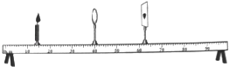

A. 蜡烛右移，光屏右移                                           B. 蜡烛左移，光屏左移  
C. 蜡烛右移，光屏左移                                           D. 蜡烛左移，光屏右移

49．下列物理知识，及其与生活用品的对应关系，都正确的是（　　）

A．爷爷用来看书的老花镜﹣﹣凸透镜成倒立放大的实像

B．妈妈用来梳妆打扮的大镜子﹣﹣平面镜成正立等大的实像

C．爸爸用来记录永恒瞬间的照相机﹣﹣凸透镜成倒立缩小的实像

D．家里汽车上用来增大视野的观后镜﹣﹣光透过玻璃发生折射成虚像

50．在“探究凸透镜成像的规律”实验时，某小组测量出物距和像距的数据，并绘制成如图所示的图象，根据图象可知（　　）

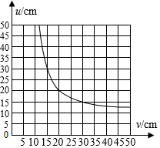

A．该凸透镜的焦距f＝20cm

B．当物距u＝30cm时，成倒立、缩小的实像，照相机利用了这条规律

C．当物距u＝8cm时，成倒立、放大的实像，幻灯机利用了这条规律

D．若把物体从距凸透镜30cm处向距凸透镜15cm处移动过程中，所成的像会逐渐变小